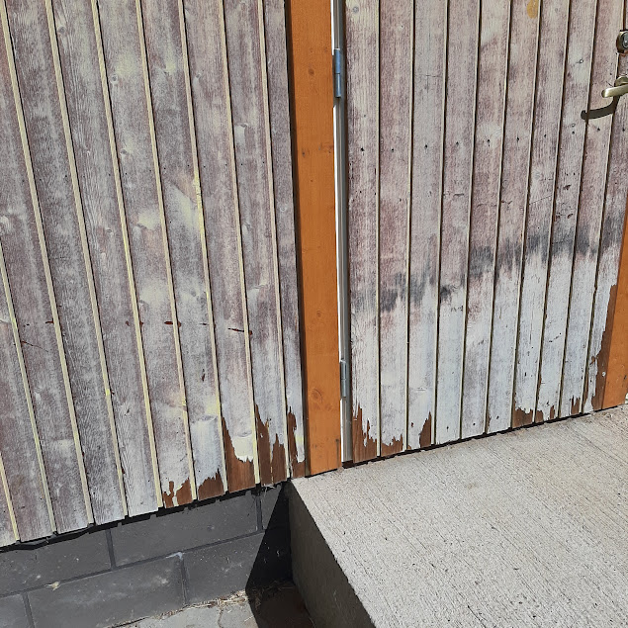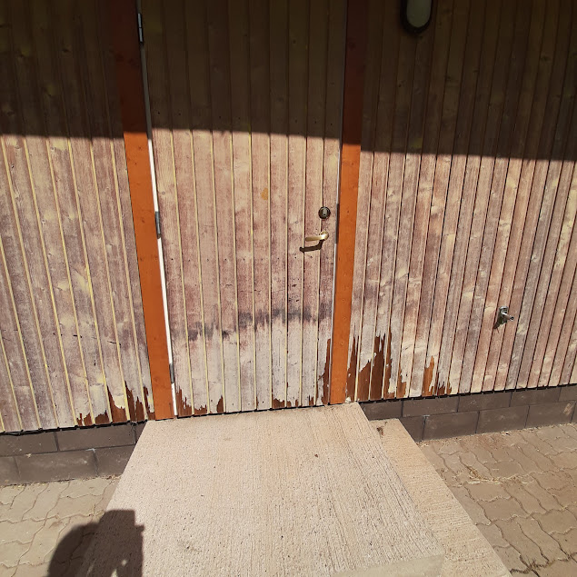
Valga Valla hallatava asutuse Valga Perekeskus Kurepesal peremaja, aadressil Jaama pst 7, hoone välisfassaadi värvi uuendamine: lahtise värvi eemaldamine, uue värviga katmine. Fassaadi pindala on 300m².
Valga Perekeskus Kurepesa otsib eelpoolt mainutud ehitustööde läbiviijat. Huvi korral saatke meile oma hinnapakkumine koos võimaliku tööde tegemise ajakavaga.
Pakkujal on soovitus tutvuda olukorraga objektil, kontaktisik Marika Drenkhan , tel +372 5302 7342 või Urmas Möldre, tel +372 5348 7880.

Hinnapakkumisi oodatakse e-posti aadressile hanked@valga.ee hiljemalt 06.juuni 2023.

